

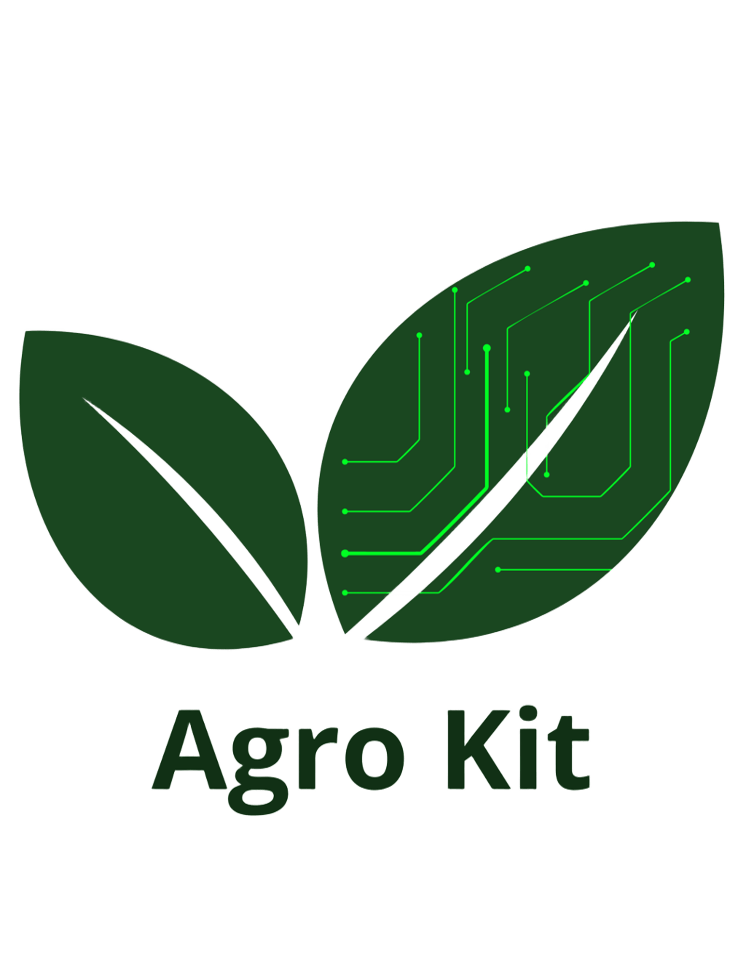

Título del Proyecto: Agro kit, sistema de monitoreo ambiental inteligente con aplicación web e Indices de vegetación.

Nombres y apellidos: Elias Daniel Rojas Rodríguez.

Grado: Secundaria.

Nombres y apellidos del docente asesor:

Número del docente asesor:

Correo electrónico del docente asesor:

Especialidad del docente asesor:

**Índice**

**1. Carátula ............................................................................................................................ p. 1**

**2. Índice ................................................................................................................................. p. 2**

**3. Agradecimientos ............................................................................................................... p. 3**

**Resumen ................................................................................................................................ p. 4**

**Introducción .......................................................................................................................... p. 5-6**

**Determinación de la alternativa de solución tecnológica .................................................. p. 6**  
6.1Arquitectura de flujo de datos ………………………………............................................ p. 6  
6.3 Requerimientos de la alternativa (hardware, software, operativos) .................................. p. 7

**Diseño de la solución tecnológica construida ...................................................................... p. 8**7.1 Representación integral (esquemas y diagramas) .............................................................. p. 9  
7.2 Especificaciones del prototipo ........................................................................................... p. 10  
7.3 Medidas de seguridad ........................................................................................................ p. 12  
7.4 cronograma de actividades................................................................................................. p. 12

**Solución tecnológica implementada ..................................................................................... p. 15**8.1 Descripción general del prototipo ...................................................................................... p. 15  
8.4 Pruebas y ajustes realizados ............................................................................................... p. 15 8.3 Uso de materiales ............................................................................................................... p. 15  
8.4 Observaciones finales sobre la implementación................................................................. p. 16

**Validación ............................................................................................................................... p. 16**9.1 Objetivo y metodología de validación ............................................................................... p. 16  
9.2 Enfoques y fases de prueba................................................................................................ p. 16  
9.3 Procedimientos de medición y criterios de aceptación ..................................................... p. 17  
9.4 Ajustes realizados y resultados durante la validación ....................................................... p. 18 9.5 Resultado de la validación ................................................................................................ p 19 9.6 Limitaciones detectadas y mitigaciones aplicadas ............................................................ p 19 9.7 Evaluación de cumplimiento respecto a requisitos ........................................................... p 19 9.8 Conclusión de la validación .............................................................................................. p 19

**Evaluación ............................................................................................................................. p. 20**10.1 Cumplimiento de la necesidad identificada .................................................................... p. 20   
10.2 Bases científicas y relación con prácticas locales .......................................................... p. 20  
10.3 Impacto en el ambiente y prácticas de manejo ............................................................... p. 21  
10.4 Evaluación operacional y social ..................................................................................... p. 21 10.5 Limitaciones detectadas .................................................................................................. p. 21  
10.6 Propuesta de mejora y plan de acción ............................................................................. p. 22

**Referencias bibliográficas ..................................................................................................... p. 24**

**Anexos ..................................................................................................................................... p. 25**

**Resumen**

Agrokit es una solución tecnológica innovadora diseñada para responder a la creciente necesidad de modernización en el sector agrícola. Este proyecto busca optimizar la producción mediante el uso eficiente de recursos, la planificación agrícola inteligente y la implementación de herramientas accesibles, sostenibles y de bajo costo. El sistema se basa en tecnología IoT, lo que permite el monitoreo ambiental en tiempo real a través de diversos sensores que registran variables críticas como humedad, temperatura, luz y calidad del suelo.

Complementariamente, Agrokit integra una aplicación web que facilita la gestión y visualización de los datos recolectados, además de incorporar sistemas de índices de vegetación que proporcionan mayor precisión en el análisis del estado de los cultivos. Esta combinación tecnológica está orientada principalmente a los pequeños agricultores de Lima, quienes enfrentan limitaciones en recursos y acceso a tecnologías avanzadas.

Con ello, Agrokit se presenta como una herramienta integral que no solo fomenta la eficiencia y sostenibilidad en la producción agrícola, sino que también impulsa la democratización de la tecnología en el campo, por el actual analfabetismo informático presente en estas zonas rurales, esto formando parte de los valores del proyecto.

En síntesis, AgroKit se proyecta como un paso firme hacia la modernización del agro peruano, impulsando la sostenibilidad y fortaleciendo la seguridad alimentaria a nivel local, con el potencial de ser replicado en otros contextos rurales del país.

**Introducción**

La modernización del sector agrícola es una prioridad estratégica para el desarrollo sostenible del Perú y sus regiones. En particular, Lima Metropolitana y sus zonas periurbanas requieren soluciones que permitan aumentar la productividad de pequeñas parcelas, optimizar el uso del agua y garantizar la seguridad alimentaria local. Los pequeños productores y huertos urbanos enfrentan limitaciones de acceso a información climática precisa, tecnología asequible y herramientas que faciliten una planificación agrícola basada en datos; estas carencias se traducen en pérdidas productivas, uso ineficiente de recursos y menor resiliencia frente a variaciones climáticas.

En este contexto, AgroKit se posiciona como una alternativa alineada con las prioridades de sostenibilidad, innovación y apoyo a la agricultura familiar. Ofrece una solución práctica que contribuye a varios objetivos de política pública y desarrollo: mejora de la eficiencia hídrica, adopción de tecnologías apropiadas para pequeños productores, fortalecimiento de capacidades locales y promoción de prácticas agrícolas más sostenibles. Al proveer monitoreo en tiempo real y apoyar la toma de decisiones con información objetiva, el proyecto ayuda a reducir desperdicios, optimizar insumos (agua, fertilizantes) y a mitigar riesgos productivos —elementos centrales para la seguridad alimentaria y el desarrollo económico local. Fisiología vegetal y manejo del agua: la productividad y calidad de los cultivos dependen de variables de la relación entre agua y planta (turgencia, transpiración, intercambio gaseoso) es fundamental para interpretar las lecturas de sensores y traducirlas en acciones prácticas (riego, sombreo, ventilación). Sensores y microcontroladores (IoT): AgroKit utiliza sensores que conectados a un microcontrolador con capacidad Wi-Fi permite la recolección continua y automatizada de datos en campo. Teledetección e índices de vegetación (NDVI): la incorporación de índices basados en imágenes satelitales añade una capa de información macroscalar sobre el vigor y cobertura vegetal. El NDVI permite detectar áreas con estrés hídrico o deficiencias nutricionales que podrían no ser evidentes a simple vista en parcelas grandes. **Fotosíntesis:** La fotosíntesis es el proceso por el cual las plantas transforman luz, dióxido de carbono y agua en materia orgánica (azúcares) y oxígeno, usando la energía de la luz. La intensidad lumínica y la disponibilidad de agua y temperatura influyen directamente en la tasa fotosintética. En AgroKit, las mediciones de **luz (lux)**, **humedad del suelo** y **temperatura** permiten inferir condiciones favorables o limitantes para la fotosíntesis y, por tanto, para el crecimiento de las plantas. **Transpiración y balance hídrico**: Las plantas pierden agua por transpiración a través de sus hojas; este proceso regula la temperatura foliar y el transporte de nutrientes desde la raíz. La transpiración depende de la humedad relativa del aire, temperatura y disponibilidad de agua en el suelo. Los sensores de **humedad relativa** y **humedad del suelo** del AgroKit permiten estimar el estrés hídrico y programar riegos más eficientes. **Intercambio de materia y energía**: Los ecosistemas agrícolas son sistemas abiertos donde entran energía (luz) y materia (agua, nutrientes) y salen productos y pérdidas (evaporación, lixiviación). Comprender el flujo de energía (fotosíntesis → crecimiento) y la circulación de nutrientes fundamenta decisiones como la fertilización y el manejo del riego, que se apoyan en datos registrados por el kit. **Propiedades del suelo y su función.** El suelo actúa como reservorio de agua y nutrientes y su textura, estructura y materia orgánica determinan la disponibilidad para las raíces. La medición de humedad del suelo informa sobre la capacidad de retención y sobre la necesidad de riego o enmiendas (p. ej., compost) para mejorar la fertilidad. **Biodiversidad y salud del agroecosistema**. La diversidad de plantas, insectos y microorganismos contribuye al control biológico de plagas, a la polinización y a la resiliencia del cultivo. El uso de NDVI y monitoreo continuo ayuda a detectar zonas con pérdida de vigor que podrían estar asociadas a plagas o deterioro de la biodiversidad local. **Ciclo del agua y clima local**  
Los conceptos básicos del ciclo hidrológico (evaporación, condensación, precipitación, escorrentía) y del clima local (temperatura, humedad relativa, presión) ayudan a interpretar variaciones en las mediciones. En Lima, por ejemplo, la alta humedad relativa y baja precipitación influyen en cómo se debe gestionar el riego y la ventilación de los cultivos. **Salud vegetal y estrés abiótico**  
Factores no biológicos (salinidad, sequía, temperaturas extremas) provocan estrés que altera la fisiología de la planta (p. ej., cierre estomático, reducción de fotosíntesis). Los cambios en NDVI y en los sensores locales sirven como indicadores tempranos de ese estrés. **Relación teoría-práctica: del aula al campo**  
Los principios antes descritos son contenidos típicos de la enseñanza secundaria en Ciencias y Tecnología. AgroKit establece un puente práctico entre la teoría (por ejemplo, enseñanzas sobre fotosíntesis o ciclo del agua) y la experiencia real: los estudiantes pueden observar cómo las variables medidas explican fenómenos vistos en clase y aplicar soluciones (ajustar riego, sombreo, ventilación) para comprobar hipótesis en el huerto escolar. Ondas de radio y comunicaciones inalámbricas (Wi-Fi / GPS)  
Las ondas de radio son la base de las comunicaciones inalámbricas: la transmisión por Wi-Fi (2.4 GHz en el ESP32) y la recepción GPS emplean propagación de ondas electromagnéticas que se atenúan con la distancia, obstáculos (edificaciones, follaje) y condiciones ambientales. En AgroKit esto determina la cobertura del enlace entre la estación y el servidor, la necesidad de posicionar adecuadamente la antena del ESP32/GPS y la gestión de reintentos ante pérdidas de señal. Comprender propagación, pérdida por trayectoria y line-of-sight ayuda a planear ubicaciones de estaciones y soluciones (repetidores, antenas elevadas) para asegurar envío confiable de datos. Electricidad básica y seguridad eléctrica (tensiones, corrientes y protección)  
Los principios eléctricos gobiernan el diseño de la alimentación del prototipo: fuentes 5 V, reguladores, polaridad, consumo y protección contra cortocircuitos. El conocimiento de circuitos (serie/paralelo), caída de tensión en cables y la gestión de corrientes máximas evita daños a componentes (ESP32, relés). Además, prácticas de seguridad (fusibles, aislamiento, conexión a tierra donde aplique) y el uso correcto de herramientas (cautín, multímetro) son fundamentales para evitar riesgos eléctricos y garantizar la durabilidad del equipo.

Electrónica de sensores y procesamiento de señales (muestreo, ADC y filtrado)  
Los sensores producen señales analógicas o digitales que deben ser convertidas, muestreadas y procesadas correctamente. Conceptos de conversión A/D, resolución del ADC, tasa de muestreo y aliasing determinan la calidad de los datos. Técnicas de filtrado (promedios, filtros pasa-bajo, medianas) reducen ruido y lecturas espurias; la calibración compensa offsets y escala. En AgroKit, aplicar buenas prácticas de acondicionamiento de señal y muestreo asegura lecturas fiables de humedad, luz y temperatura, mejorando la toma de decisiones. Energía, potencia y gestión energética (paneles solares, baterías y eficiencia)  
La producción, almacenamiento y consumo de energía son temas de física aplicada: potencia (W), energía (Wh), eficiencia de conversiones y pérdidas térmicas. Dimensionar un panel solar, un regulador y una batería requiere estimar la demanda media del sistema (muestreos, transmisión Wi-Fi, actuadores) y las horas de sol útiles. Estratégias como MPPT, control de carga y modos de bajo consumo (deep-sleep) permiten autonomía y resiliencia energética en zonas con suministro irregular. Transferencia de calor y efectos térmicos en sensores  
La transferencia de calor por conducción, convección y radiación afecta tanto a las plantas como a las mediciones. La inercia térmica del suelo provoca que su temperatura cambie más lentamente que la del aire; la radiación solar directa eleva rápidamente la temperatura superficial y puede sesgar lecturas si el sensor queda expuesto. Comprender estos procesos orienta el montaje correcto de sensores (sombrerillos para DHT11, profundidad adecuada para sensores de suelo) y la interpretación temporal de datos (diferencias día/noche, efecto de sombreo), mejorando la correlación entre medida y estado real del cultivo.

Aplicando estos conocimientos científicos podemos lograr soluciones tecnológicas que sean reales para hacer aportes que traigan beneficios no solo como herramientas si no que en su estilo de vida.

**Determinación de la alternativa de solución tecnológica**

Se propone un sistema de monitoreo ambiental, Agrokit, una estación basada en ESP32 que lee sensores en campo y envía los datos por Wi-Fi mediante HTTP POST a un servidor Node.js (usando el módulo http). El backend almacena los registros en una base de datos SQLite (SQL), y un frontend web (JavaScript/React) consulta y visualiza la información en tiempo real e histórica (gráficos, alertas, valores), que además cuenta con una interfaz de índices de vegetación.

1. **Arquitectura y flujo de datos**
2. Lectura de sensores (ESP32)  
   Se adquieren: humedad del suelo (HL-69/HL-01), humedad/temperatura del aire (DHT11), presión atmosférica (BMP180/BMP280), iluminación (LDR), nivel/presencia de agua, y hora (RTC DS3231).
3. Agrupación y sellado temporal  
   El ESP32 estructura las lecturas en un objeto (p. ej., DatosAgroKit) incluyendo timestamp del RTC.
4. Transmisión por Wi-Fi (ESP32)  
   El dispositivo se conecta a la red y envía por HTTP POST (JSON) a un endpoint del servidor.
5. Recepción en servidor (Node.js + módulo http)  
   El servidor parsea la solicitud, valida el payload y lo persiste en SQLite (SQL).
6. Consulta desde la web (Frontend)  
   El frontend en JavaScript/React solicita datos al backend (en tiempo real o histórico).
7. Visualización  
   La página muestra gráficos, alertas y tablas usando HTML/CSS/JS, priorizando UX/UI accesible.
8. **Requerimientos de la alternativa de solución tecnológica**
9. **Hardware (componentes, señal, mapeo a ESP32)**  
   Relé humedad (2) (Control de iluminación auxiliar), Botón secuencia (Inicia secuencia manual), Sensor DHT11 (Mide temperatura y humedad),Humedad de suelo HL-69 (Detecta humedad tierra), Sensor de agua (Detección de nivel agua), Sensor de luz LDR (Mide intensidad lumínica), BMP180/BMP280 (Sensor presión atmosférica), RTC DS3231 (Reloj tiempo real), Pantalla OLED (Muestra datos localmente), GPS NEO-6 (Geolocalización precisa), ESP32 (Microcontrolador principal Wi-Fi).

**b) Software**

* Dispositivo (ESP32):
  + Lectura de sensores (ADC/digital/I²C), ensamblado JSON y HTTP POST.
  + Manejo de RTC DS3231 para timestamp.
  + Gestión de reconexión Wi-Fi y reintentos de envío.
* Servidor (backend, Node.js):
  + Recepción con módulo http (endpoint p. ej. /api/datos).
  + Validación/saneamiento del payload.
  + Persistencia en SQLite (SQL) y endpoints de consulta (p. ej. /api/datos?desde=...).
* Base de datos:
  + SQLite (tablas para lecturas, metadatos de sensores, registros de alerta).
* Frontend (web):
  + JavaScript/React + HTML/CSS.
  + Gráficas y alertas en tiempo real e histórico; UX/UI accesible.

**c) Requerimientos operativos**

* Conectividad: Red Wi-Fi estable en el área del huerto.
* Alojamiento: Servidor local (PC) o nube para Node.js + almacenamiento SQLite.
* Mantenimiento/uso: Rutinas de calibración básica (humedad suelo/LDR), verificación periódica del reloj y respaldos de la BD.

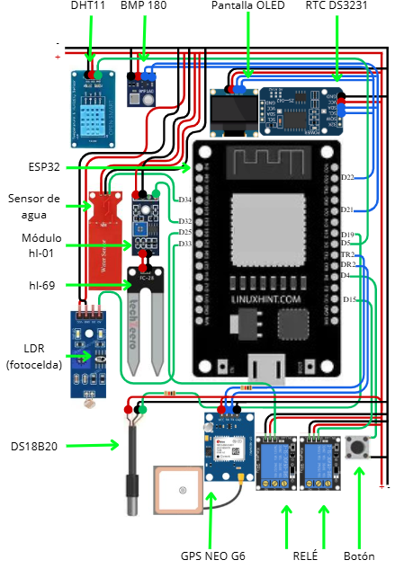**Diseño de la Solución Tecnológica Construida:**

**1)Diseño del prototipo y vista de componentes: Tambié se pueden visualizar más planos del prototipo en el sig drive** [**https://driveconplanos**](https://driveconplanos)

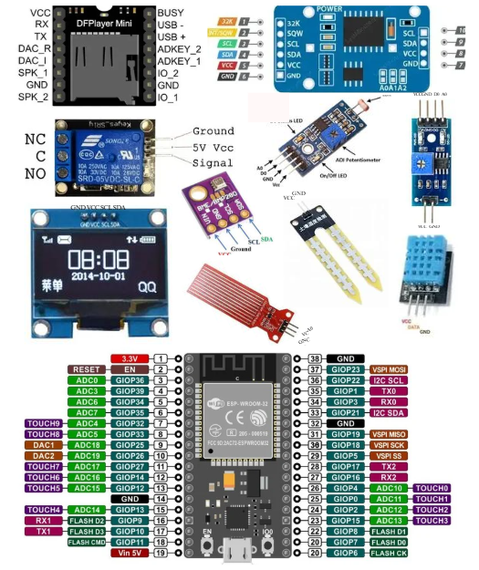

**2) Especificaciones del prototipo:**

**2.1) Materiales del prototipo:**

| Nº | Componente del prototipo | Tipo de señal | Pin en ESP32 | Para qué sirve | Notas |
| --- | --- | --- | --- | --- | --- |
| 1 | Relé humedad (1) | Salida digital | GPIO 15 | Conmutar bomba/solenoide de riego (activar/desactivar riego) | Controla sistema de riego (LOW = encendido) |
| 2 | Relé humedad (2) | Salida digital | GPIO 25 | Conmutar iluminación o actuadores auxiliares | Controla iluminación |
| 3 | Botón secuencia (Botón 3) | Entrada digital | GPIO 4 | Acción manual / modo test / iniciar secuencia local | Usar con INPUT_PULLUP |
| 4 | Sensor DHT11 | Entrada digital | GPIO 5 | Medir temperatura y humedad relativa del aire | Sensor de temperatura y humedad del aire |
| 5 | Sensor humedad tierra (HL-69 A0) | Entrada analógica | GPIO 32 | Medir contenido de humedad del suelo (sensor puntual) | Conectado al pin A0 del módulo HL-01 |
| 6 | Sensor de agua | Entrada analógica | GPIO 34 | Detectar presencia o nivel de agua (inundación, charco) | Detecta presencia de agua |
| 7 | Sensor de luz (LDR A0) | Entrada analógica | GPIO 33 | Medir intensidad lumínica para decisiones de sombreo/alertas | Módulo LDR MH Sensor Series (A0) |
| 8 | Sensor BMP180 / BMP280 (presión) | I²C | SDA: GPIO 21SCL: GPIO 22 | Medir presión barométrica (apoyo al clima/localización y corrección de altitud) | Sensor barométrico I²C – comparte bus con LCD y RTC |
| 9 | Sensor DS18B20 | Entrada digital (1-Wire) | GPIO 19 | Medir temperatura del suelo (más preciso para raíces) | Sensor de temperatura del suelo (1-Wire) |
| 10 | RTC DS3231 | I²C | SDA: GPIO 21SCL: GPIO 22 | Mantener sello temporal preciso (timestamp) para cada lectura | Reloj en tiempo real – mismo bus I²C |
| 11 | Pantalla OLED | I²C | SDA: GPIO 21SCL: GPIO 22 | Mostrar lecturas y estados localmente (UX local) | Dirección común: 0x3C |
| 12 | GPS NEO-6 | UART | RX: GPIO 16TX: GPIO 17 | Obtener geolocalización (coordenadas) de la estación / geoetiquetado | Conectado por HardwareSerial(1) |
| 13 | ESP32 | Principal | Wi-Fi (integrado) | Microcontrolador que adquiere, procesa y transmite datos; coordina sensores y actuadores | Se usará para enviar/recibir datos (reemplaza Bluetooth) |
| 14 | Placa PCB | — | — | Soporte físico y montaje; mejorar conexiones y fiabilidad frente a protoboard | Se usará para mejorar las conexiones y la calidad de resistencia |
| 15 | Panel solar | Eléctrica (DC) | Positivo / Negativo | Fuente de energía renovable para autonomía parcial del sistema | Será usado como fuente de energía renovable |

**……2.2) Codigo:** En este repositorio de github se encuentra los códigos utilizados tanto del microcontrolador, como del servidor, como la base de datos. <https://repositoriodegithub.com>

**2.3) Diagrama de flujo de como funciona el proyecto:**

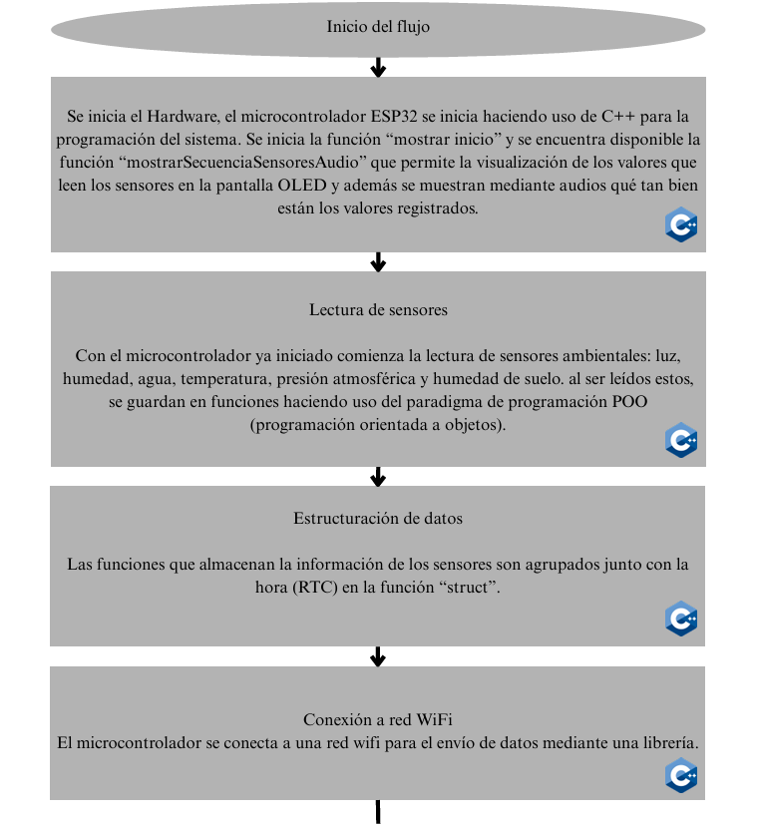

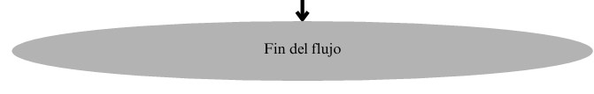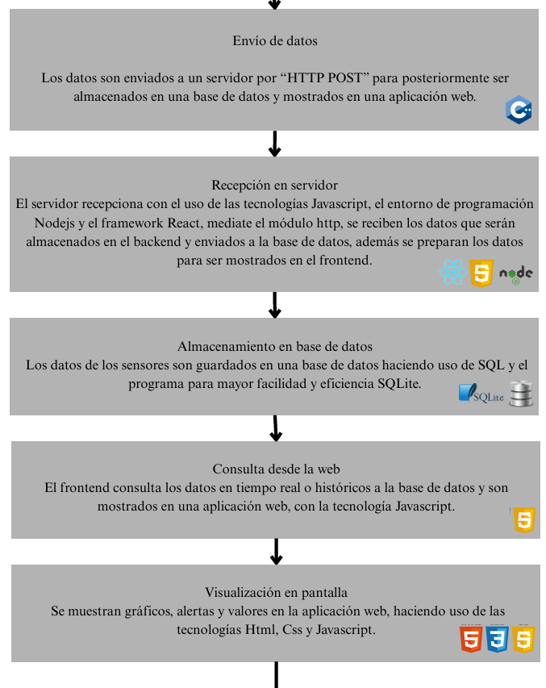

**3) Medidas de Seguridad:**

Durante la construcción de la solución tecnológica fue necesario considerar medidas de seguridad debido al uso de materiales y herramientas que pueden representar riesgos.

En primer lugar, se empleó un cautín para realizar algunas conexiones eléctricas. Este instrumento alcanza altas temperaturas y puede causar quemaduras graves, por lo que se trabajó siempre en una superficie estable, utilizando guantes de protección y evitando el contacto directo con la punta metálica. Además, se mantuvo el área de trabajo libre de materiales inflamables para prevenir accidentes.

En cuanto al manejo de la electricidad, se tomó la precaución de verificar las conexiones antes de energizar el sistema, evitando cortocircuitos que podrían dañar los componentes o generar descargas. Se utilizaron fuentes de alimentación adecuadas y se manipuló el Arduino y los sensores con las manos secas para reducir riesgos.

Asimismo, se recomendó mantener el espacio de trabajo ventilado cuando se usó soldadura, ya que el humo desprendido puede ser perjudicial para la salud.

Finalmente, se implementaron medidas de orden y limpieza: los cables y componentes fueron organizados correctamente para evitar tropiezos, y las herramientas peligrosas se guardaron una vez terminada la sesión de trabajo.

Estas medidas de seguridad garantizaron no solo el cuidado del equipo, sino también la protección de las personas que participaron en la construcción del prototipo.

**4) Tabla de Costos:**

|  |  |  |  |
| --- | --- | --- | --- |
| **Material** | **Cantidad** | **Precio (PEN)** | **Descripción breve** |
| Relé 5V | 2 | 5 – 8 c/u | Dispositivo para controlar cargas eléctricas como actuadores. |
| Resistencia 10kΩ | 2 | 0.10 c/u | Limita la corriente eléctrica en los circuitos. |
| Fotoresistencia (LDR) | 1 | 1 – 2 | Sensor de luz que varía su resistencia según la iluminación. |
| Botón pulsador | 1 | 50 | Componente de entrada manual para activar funciones. |
| Sensor de temperatura y humedad DHT11 | 1 | 5 – 7 | Mide temperatura y humedad del aire con precisión moderada. |
| Sensor de agua | 1 | 3 – 5 | Detecta la presencia o nivel de agua en un área específica. |
| Sensor de presión atmosférica BMP180/BMP280 | 1 | 8 – 12 | Mide la presión barométrica y temperatura ambiental. |
| Sensor de temperatura Ds18B20 | 1 | 8 – 12 | Mide la temperatura del suelo o superficies. |
| Oled | 1 | 15 – 20 | Muestra información; el I2C permite usar solo 4 cables. |
| ESP32 | 1 | 25 – 35 | Microcontrolador con WiFi/Bluetooth para controlar el sistema. |
| Módulo RTC DS1302 / DS3231 | 1 | 6 – 12 | Mantiene la hora y fecha incluso sin energía. |
| Pila botón CR2025 3V | 1 | 2 – 4 | Alimenta el RTC para conservar la hora en apagado. |
| Sensor de humedad de suelo HL-69 + HL-01 | 1 | 3 – 5 | Detecta el nivel de humedad del suelo (analógico y digital). |
| Placa PCB (placa de pruebas) | 1 | 8 – 12 | Base para hacer conexiones sin soldar durante el prototipo. |
| Cables Dupont (macho-macho, etc.) | 1 lote | 5 – 10 | Cables de conexión para prototipos (variados). |
| Paneles solares | 4 | 10 – 15 | Transforma corriente alterna a continua para alimentar el sistema. |
| Caja protectora del prototipo | 1 | 5 – 15 | Contenedor para proteger los componentes del sistema. |
| Servidor local (PC personal o ESP32) | 1 | - | Se usa para recibir datos o enviar notificaciones. |

**5)** **Cronograma de Actividades:**

| **Mes** | **Actividades realizadas** |
| --- | --- |
| **Mes 1** | - Búsqueda y definición del tema del proyecto (agricultura + tecnología).- Investigación preliminar sobre sensores ambientales y componentes.- Revisión de ideas para un sistema interactivo con alertas.- Planteamiento inicial del problema y objetivos del proyecto.- Pruebas iniciales con sensores de humedad de suelo y fotocélula. |
| **Mes 2** | - Configuración inicial con Arduino UNO como microcontrolador.- Pruebas con DFPlayer Mini y reproducción de audios automáticos.- Integración del módulo RTC (DS1302) para manejo de tiempo.- Migración del proyecto de Arduino a ESP32 (Wi-Fi nativo).- Incorporación de sensores: DHT11, sensor de presión atmosférica y sensor de humedad de tierra. |
| **Mes 3** | - Implementación de lógica condicional con múltiples sensores.- Organización y clasificación de archivos de audio por categorías.- Revisión y prueba del funcionamiento de relés y conexión de bocina externa.- Inclusión de pantalla LCD/I²C para visualización local.- Diseño y construcción de la estructura física del prototipo (soportes, caja). |
| **Mes 4** | - Implementación de módulo Bluetooth (pruebas) y luego migración a comunicación Wi-Fi.- Desarrollo inicial de la base de datos y migración a red Wi-Fi para envío de datos.- Inicio del desarrollo de la aplicación web para visualización de datos.- Redacción y consolidación del marco teórico con respaldo científico. |
| **Mes 5** | - Elaboración del planteamiento metodológico y justificación técnica.- Redacción de secciones del informe: hipótesis, definición de variables y objetivos.- Pruebas completas de funcionamiento del sistema con múltiples sensores en huerto escolar. |
| **Mes 6** | - Ajustes finales al código: optimización de consumo eléctrico, muestreo y alertas.- Mejoras en UX del frontend y saneamiento de payloads en backend.- Preparación del informe final, organización de evidencias (fotos, datos) y montaje para la feria. |

**Solución tecnológica implementada:**

La solución tecnológica propuesta, denominada AgroKit Inteligente, fue construida siguiendo el diseño previsto y cumpliendo con los requerimientos planteados en la etapa de planificación. El sistema integra diversos componentes electrónicos, Durante el proceso de construcción se hizo uso de herramientas como cautín, estaño, multímetro y pinzas de precisión, además de materiales como cables, resistencias y protoboards para las conexiones. Todos los elementos fueron ensamblados de acuerdo con los diagramas esquemáticos previamente diseñados, garantizando un sistema seguro y funcional.

**Descripción general**

La solución tecnológica desarrollada —**AgroKit Inteligente**— consiste en una estación agroambiental portátil, de bajo costo y fácil implementación, diseñada para el monitoreo continuo de variables críticas del cultivo y la transmisión de los datos a una aplicación web. El núcleo del prototipo es un **ESP32** que adquiere lecturas de sensores (humedad de suelo, humedad y temperatura del aire, presión barométrica, iluminación, presencia de agua y ubicación GPS), agrupa los datos con sello temporal proporcionado por un **RTC DS3231** y envía paquetes JSON al servidor mediante **HTTP POST** sobre Wi-Fi. El backend (Node.js + SQLite) almacena los registros y el frontend (React/HTML/CSS/JS) los visualiza en tiempo real y en histórico, mostrando gráficos y alertas.

**Pruebas, validación y ajustes realizados**

* **Pruebas en laboratorio:** verificación de lecturas, calibración inicial de HL-69 y LDR, comprobación de bus I²C y comunicación UART con GPS.
* **Migración funcional:** se migró la plataforma de desarrollo de Arduino UNO a ESP32 para habilitar Wi-Fi nativo y mayor estabilidad en comunicaciones.
* **Validación en campo (huerto escolar):** durante varias semanas se compararon lecturas del AgroKit con observaciones manuales; se identificaron desvíos y se aplicaron ajustes de calibración (offset y escala en HL-69), y se optimizaron umbrales de riego para reducir falsos positivos/negativos.
* **Optimización energética:** ajustes de muestreo y modos de bajo consumo para preservar batería cuando se usa panel solar.
* **Ajustes en servidor/frontend:** saneamiento de payloads, paginación de datos históricos, y mejora de UX para mostrar alarmas comprensibles para usuarios no técnicos.

**Uso de materiales, herramientas e instrumentos (resumen)**

El prototipo final empleó los componentes listados en la tabla de especificaciones (relés, sensores DHT11, HL-69, BMP, RTC, OLED, GPS, ESP32), junto con herramientas de soldadura, medición y montaje. La migración desde protoboard a PCB y el encapsulado en caja protectora aumentaron la durabilidad y fiabilidad del equipo para uso en campo.

**Observaciones finales sobre implementación**

La solución implementada demuestra que es posible integrar sensores IoT, microcontrolador con Wi-Fi, backend ligero y frontend accesible para ofrecer una herramienta práctica a pequeños agricultores de Lima. Durante la implementación se priorizó la **robustez**, la **facilidad de uso** (pantalla local y aplicación web clara) y la **sostenibilidad** (opción de panel solar). El prototipo validado en el huerto escolar sirvió como banco de pruebas efectivo para ajustar parámetros y demostrar la utilidad del AgroKit en condiciones reales.

**Fotos del proceso:** A continuación, se presentará un link donde en un drive se albergarán las imágenes del proceso del proyecto, <https://driveconfotosdelproyecto.com>

**Validación**

**1. Objetivo de la validación**

Verificar que la solución tecnológica **AgroKit Inteligente** funcione conforme a los requisitos definidos: adquisición continua de datos de sensores, envío fiable por Wi-Fi (HTTP POST) al servidor, almacenamiento en SQLite, visualización en la aplicación web y activación correcta de salidas (relés y alertas). Además, comprobar la estabilidad en condiciones reales de un huerto escolar en Lima, la usabilidad para usuarios no técnicos y la robustez frente a fallos de conectividad y energía.

**2. Enfoque y fases de prueba**

La validación se organizó en cinco fases complementarias:

**Fase A — Pruebas de laboratorio (bench tests)**

* Objetivo: comprobar lectura correcta de cada sensor, integridad de la comunicación I²C/UART/ADC y funcionamiento de salidas (relés, DFPlayer, OLED).
* Actividades: verificación de pines y conexiones; lectura continua de sensores en protoboard; comprobación del RTC; simulación de niveles de humedad y luz; comprobación de envío HTTP a servidor local.
* Resultado esperado: lecturas estables y coherentes con señales de entrada simuladas; respuesta a comandos locales (botón) y remotos.

**Fase B — Calibración y comparación con referencias**

* Objetivo: ajustar lecturas para que representen magnitudes útiles en campo.
* Actividades:
  + Calibración del sensor de humedad de suelo (HL-69) mediante comparación con mediciones gravimétricas de muestras de suelo (pesadas húmedas/seco) y ajuste de escala/offset en firmware.
  + Calibración del LDR comparando lecturas ADC con un luxómetro de referencia para obtener una relación aproximada lux–ADC y establecer umbrales.
  + Verificación del DHT11 con termómetro/higrómetro de referencia y corrección de lecturas fuera de rango.
* Resultado: curvas de calibración y parámetros aplicados en firmware; reducción de lecturas erráticas.

**Fase C — Integración y pruebas de comunicación (end-to-end)**

* Objetivo: validar el flujo completo (ESP32 → HTTP POST → Node.js → SQLite → React).
* Actividades: envío de paquetes JSON con frecuencia establecida (p. ej. cada 10 minutos) y validación de persistencia en SQLite; simulación de fallo Wi-Fi para comprobar lógica de reintento y cola local; pruebas de consulta desde frontend en tiempo real e histórico.
* Resultado: confirmación de recepción y almacenamiento de datos; front-end mostró gráficos y alertas; la lógica de reintento permitió evitar pérdida de datos durante cortes cortos.

**Fase D — Pruebas en campo (huerto escolar)**

* Objetivo: evaluar desempeño en condiciones reales de Lima (microclima, polvo, humedad ambiente).
* Actividades: instalación del equipo en el huerto escolar durante varias semanas; muestreo cada 10 minutos; comparaciones puntuales con observación manual (humedad visual del suelo, riego) y pruebas de activación de relés (control de riego y luminarias).
* Resultado: registro continuo de variables; identificación de episodios de estrés hídrico y de exceso de humedad relativa; activación correcta de relés en condiciones de prueba.

**Fase E — Pruebas de resistencia y seguridad**

* Objetivo: verificar comportamiento ante condiciones adversas y seguridad operacional.
* Actividades: pruebas de alimentación intermitente (simular cortes), exposición controlada a humedad ambiental alta, comprobación de protecciones eléctricas, verificación de encapsulado y panel solar (autonomía parcial).
* Resultado: ajustes en encapsulado, incorporación de sellos y desecante, optimización de muestreo para ahorro de energía.

**3. Procedimientos de medición y criterios de aceptación**

* **Frecuencia de muestreo:** 10 minutos (configurable).
* **Criterios de aceptación:**
  + Lecturas válidas y coherentes en >95% de muestreos en laboratorio.
  + Persistencia en base de datos de >99% de paquetes recibidos en condiciones normales de red.
  + Reconexión automática y reenvío de datos pendientes tras corte de Wi-Fi.
  + Activación correcta de relés en >98% de las pruebas de control manual/automático.
  + Interfaz web carga y muestra datos en < 3 s para consultas recientes.

**4. Ajustes y cambios realizados durante la validación**

**Hardware**

* **Migración a ESP32:** se reemplazó la etapa inicial con Arduino Uno por ESP32 para contar con Wi-Fi nativo, mayor memoria y mejor manejo de UART.
* **Migración a placa PCB:** tras pruebas en protoboard, se diseñó una PCB para mejorar la robustez y reducir falsos contactos.
* **Encapsulado y protección IP básica:** se diseñó caja con juntas, desecante y orificios de protección para sensores; se adicionó aislamiento de partes expuestas para resistir humedad y polvo.
* **Panel solar (opcional):** se incorporó un panel y regulador para proveer autonomía parcial; se añadió protección contra sobrecarga.

**Firmware / Software (ESP32)**

* **Calibración en firmware:** implementación de parámetros de escala y offset para HL-69 y LDR.
* **Cola local de reintentos:** almacenamiento temporal en SPIFFS/EEPROM de paquetes pendientes para reenvío tras recuperación de red.
* **Mecanismo de watchdog y reconexión Wi-Fi:** reinstauración automática del servicio tras fallos.
* **Optimización de muestreo:** reducción de tasa de muestreo en modo ahorro energético según nivel de batería/solar.

**Backend / Frontend**

* **Validación y saneamiento de payload:** se incorporaron comprobaciones de integridad y rangos para evitar entradas erróneas en BD.
* **Paginación y caches:** para consultas históricas y optimizar rendimiento.
* **Mejora de UX:** adaptación de texto y alertas en lenguaje accesible para usuarios con baja alfabetización informática.

**Procedimientos**

* **Checklist de puesta en marcha:** elaboración de rutina de verificación previa (conexiones, niveles de batería, reloj RTC) para uso por docentes/agrónomos.
* **Protocolos de calibración periódica:** definidas para humedad de suelo y LDR.

**5. Resultados de la validación (síntesis)**

* El prototipo **adquiere y transmite** datos de forma continua y almacena registros en SQLite; la aplicación web presenta los datos y genera alertas.
* La **calibración** mejoró la coherencia de lecturas del HL-69 y la correspondencia entre LDR y lux de referencia, lo que redujo falsos positivos en alertas de riego.
* La **lógica de reintentos** y la cola local evitaron pérdida de datos durante cortes temporales de Wi-Fi.
* La migración a **ESP32** facilitó el envío por HTTP POST y la estabilidad del sistema

**6. Limitaciones detectadas y mitigaciones aplicadas**

* **Precisión de sensores económicos:** sensores low-cost (HL-69, DHT11) presentan menor precisión que equipos comerciales; se mitigó mediante calibraciones y uso de umbrales conservadores. Para versiones futuras se propone evaluar sensores de mayor precisión (p. ej. DHT22, sensores capacitivos de humedad de suelo).
* **Dependencia de conectividad Wi-Fi:** en zonas sin cobertura estable, la operación completa depende de la disponibilidad de red; se implementó cola local y se recomienda uso de panel solar + opción de almacenamiento local con sincronización posterior.
* **Durabilidad en campo:** exposición prolongada a humedad/salinidad puede degradar componentes; se mejoró encapsulado y se recomienda mantenimiento preventivo periódico.

En resumen, al usar sensores económicos o sensores que no son para la industria limitamos el uso prolongado.

**7. Evaluación de cumplimiento respecto a requisitos**

* **Funcionalidad:** cumplida — registros, envío, almacenamiento, visualización y alertas operaron según lo previsto.
* **Usabilidad:** cumplida parcialmente — interfaz web es funcional y se mejoró en legibilidad; se identificó necesidad de tutoriales breves y guías en lenguaje simple para usuarios finales.
* **Robustez:** cumplida con mejoras — la migración a PCB y encapsulado aumentó la estabilidad; se recomienda plan de mantenimiento.
* **Reproducibilidad:** cumplida — el proyecto cuenta con repositorio de código y lista de materiales para replicación.

8. **Conclusión de la validación**

La validación demostró que **AgroKit Inteligente** es una solución viable para monitoreo en pequeñas parcelas y huertos escolares en Lima. Las pruebas de laboratorio y campo confirmaron la operatividad del flujo completo (sensores → ESP32 → servidor → base de datos → web) y permitieron identificar y corregir ajustes clave (calibración, gestión de conectividad, encapsulado). Aunque existen limitaciones propias de una solución de bajo costo (precisión limitada, dependencia de red), las mitigaciones aplicadas mostraron que el sistema cumple los requisitos funcionales y pedagógicos planteados, y es una base sólida para escalamiento y mejoras futuras.

**Evaluación**

**1. Cumplimiento de la necesidad identificada**

El problema inicial identificaba la ausencia de monitoreo continuo y accesible de variables agroambientales en pequeños huertos de Lima, lo que produce riegos ineficientes, decisiones basadas en observación empírica y pérdidas productivas. Con base en las pruebas de laboratorio y en campo realizadas, el AgroKit Inteligente cumplió su función principal: proporcionar lecturas periódicas y fiables de las variables críticas (humedad de suelo, humedad y temperatura ambiental, luz, presión, presencia de agua) y transmitirlas a una plataforma web para su análisis y visualización.

Los resultados de la validación muestran que el sistema:

* registra datos de manera continua y persistente (>95% lecturas válidas en laboratorio y >99% de persistencia en la base de datos en condiciones normales de red),
* permite la identificación temprana de eventos de estrés hídrico y exceso de humedad, y
* activa salidas de control (relés) y alertas según parámetros programados, con alta tasa de respuesta (>98% en pruebas de activación).

En consecuencia, se puede afirmar que la solución tecnológica **resuelve de manera parcial o total** la necesidad de monitoreo y apoyo a la toma de decisiones en huertos de pequeña escala: resuelve el problema de información y alerta temprana; no resuelve por sí sola todas las causas de pérdidas (por ejemplo, carencias logísticas o falta de mercados), pero sí entrega la herramienta de información necesaria para mitigarlas.

**2. Base científica y relación con prácticas locales**

Las lecturas del AgroKit se interpretaron a partir de principios científicos de fisiología vegetal y manejo del agua: fotosíntesis (dependiente de luz y temperatura), transpiración (relacionada con humedad relativa y disponibilidad de agua en suelo) y balance de materia/energía en el cultivo. Estas interpretaciones se tradujeron en acciones prácticas coherentes con los conocimientos empíricos locales (ajustar riego, sombreo, ventilación).

La calibración del sensor de humedad de suelo mediante comparación gravimétrica y la correlación de la LDR con luxómetro permitieron alinear las mediciones a magnitudes que los agricultores comprenden y sobre las cuales pueden actuar. Así, el AgroKit sirvió como puente entre la experiencia tradicional y la evidencia numérica, fortaleciendo la toma de decisiones basada en datos verificables.

**3. Impacto en el ambiente y en prácticas de manejo**

El AgroKit aporta impactos ambientales positivos potenciales cuando se usa de forma sostenida y con las recomendaciones adecuadas:

* **Ahorro de agua:** al programar riegos basados en humedad real del suelo y no en horarios fijos, se espera una reducción en el consumo de agua. Según la literatura y experiencias similares, la agricultura de precisión puede reducir riegos redundantes; en el contexto del huerto escolar se observaron eventos de riego innecesario que podrían evitarse con la automatización y alertas (estimaciones conservadoras: **reducción potencial 10–30%** en uso de agua, sujeta a validación a escala).
* **Menor uso de insumos:** al detectar zonas con estrés o baja vigorosidad mediante NDVI y sensores, se facilita la aplicación localizada de fertilizantes o tratamientos, reduciendo derivaciones y residuos.
* **Mejor salud del suelo y biodiversidad:** un riego más eficiente y una fertilización localizada disminuyen la lixiviación y la degradación de la estructura del suelo, favoreciendo la biodiversidad microbiana y la resiliencia del agroecosistema.

Estos impactos dependen de la adopción del sistema y de la consistencia en el uso de las recomendaciones derivadas de los datos.

**4. Evaluación operacional y social**

* **Usabilidad:** la interfaz web mostró buena capacidad de visualización, pero se detectó la necesidad de materiales de capacitación y guías en lenguaje simple para usuarios con baja alfabetización informática.
* **Robustez:** la migración a ESP32, el paso a PCB y el encapsulado aumentaron la fiabilidad; sin embargo, la durabilidad a largo plazo requiere mantenimiento periódico (protección frente a humedad y salinidad, limpieza y recalibración).
* **Escalabilidad y replicabilidad:** el prototipo es reproducible con la lista de materiales y el repositorio de código; su diseño modular facilita versiones básicas (educativas) y avanzadas (productivas).
* **Aceptación local:** las pruebas en huerto escolar demostraron interés y fácil comprensión por parte de estudiantes y docentes; la extensión a pequeños agricultores requiere capacitación y acompañamiento técnico inicial.

**5. Limitaciones detectadas**

* **Precisión de sensores low-cost:** sensores económicos usados (p. ej. HL-69, DHT11) tienen precisión limitada frente a equipos profesionales. Esto se mitigó con calibraciones pero constituye una limitación para aplicaciones que requieran alta exactitud.
* **Dependencia de conectividad:** la operación completa depende de Wi-Fi; en zonas sin cobertura estable se requiere estrategia de almacenamiento local y sincronización posterior o uso de conectividad móvil.
* **Mantenimiento:** componentes expuestos requieren procedimientos de mantenimiento y sustitución periódica para asegurar la continuidad operativa.

**6. Propuesta de mejora y plan de acción**

Con base en los resultados y en el análisis de impacto, se proponen las siguientes mejoras prioritarias:

**Mejoras tecnológicas (corto/mediano plazo):**

1. Reemplazar o complementar sensores críticos con versiones capacitivas o de mayor precisión (por ejemplo, sensores de humedad de suelo capacitivos y DHT22) para mejorar la confiabilidad.
2. Integrar la capa NDVI de forma automática en la plataforma (procesamiento de imágenes satelitales) para combinar macro-diagnóstico con lecturas puntuales.
3. Añadir notificaciones móviles (push/SMS) y un modo de recomendaciones automáticas simples (reglas tipo “regar X minutos”) para agricultores con baja alfabetización digital.
4. Implementar modo de operación offline robusto (cola local, sincronización a la restauración de red) y considerar opciones de conectividad celular para zonas sin Wi-Fi.

**Mejoras de gestión y capacitación (corto plazo):**

1. Diseñar una guía de usuario ilustrada y talleres prácticos para agricultores y docentes (módulos STEAM en escuelas).
2. Establecer protocolos de calibración semestral y un plan de mantenimiento preventivo (limpieza de sensores, verificación de juntas de la carcasa, cambio de desecante).
3. Crear una red piloto en 5–10 huertos urbanos/periurbanos para recopilar datos y refinar umbrales por cultivo y microclima.

**Medición de impacto (KPIs propuestos):**

* % reducción en consumo de agua por parcela (comparación año a año).
* % reducción de pérdidas por cosecha atribuibles a falta de información.
* Tiempo de respuesta ante alertas (horas).
* Uptime del sistema (% de tiempo operativo).
* Número de agricultores capacitadas y adopción del kit.

**7. Conclusión evaluativa**

La evaluación revela que AgroKit satisface la necesidad central detectada: brindar información oportuna, continua y accesible para apoyar la toma de decisiones en huertos de pequeña escala. Si bien existen limitaciones propias de una solución de bajo costo y del entorno operativo (conectividad, mantenimiento), las pruebas realizadas y los ajustes aplicados han demostrado la viabilidad técnica y el potencial impacto ambiental y socioeconómico positivo. Con la implementación de las mejoras propuestas —principalmente en sensores, autonomía energética, capacitación y la integración automatizada de NDVI— el AgroKit puede convertirse en una herramienta robusta para impulsar la agricultura de precisión y la sostenibilidad en Lima y contextos rurales similares.

**Referencias bibliográficas**

1. Ministerio de Desarrollo Agrario y Riego (MIDAGRI). (2017). *Anexo 2: Informe sobre uso del agua y riego* [PDF]. MIDAGRI. <https://www.midagri.gob.pe/portal/download/programas-presupuestales/inf-programa/anexo2-pp42-2017.pdf> [midagri.gob.pe](https://www.midagri.gob.pe/portal/download/programas-presupuestales/inf-programa/anexo2-pp42-2017.pdf?utm_source=chatgpt.com)
2. Instituto Nacional de Estadística e Informática (INEI). (2020). *Compendio estadístico agrario: Capítulo 13* [PDF]. INEI. <https://www.inei.gob.pe/media/MenuRecursivo/publicaciones_digitales/Est/Lib1758/cap13/cap13.pdf> [INEI](https://www.inei.gob.pe/media/MenuRecursivo/publicaciones_digitales/Est/Lib1758/cap13/cap13.pdf?utm_source=chatgpt.com)
3. Diario Correo. (2025). *Entierran toneladas de mangos debido a sobreproducción* (reportes sobre Lambayeque y otras regiones). Diario Correo. <https://diariocorreo.pe/edicion/lambayeque/entierran-toneladas-de-mangos-debido-a-sobreproduccion-noticia/> [Correo+1](https://diariocorreo.pe/edicion/lambayeque/entierran-toneladas-de-mangos-debido-a-sobreproduccion-noticia/?utm_source=chatgpt.com)
4. HuffPost / Redacción. (2025). *El mercado del mango explota por los aires y ordenan enterrar 800.000 toneladas*. HuffPost. <https://www.huffingtonpost.es/economia/el-mercado-mango-explota-aires-ordenan-enterrar-800000-toneladas.html> [ElHuffPost](https://www.huffingtonpost.es/economia/el-mercado-mango-explota-aires-ordenan-enterrar-800000-toneladas.html?utm_source=chatgpt.com)
5. NASA — MODIS Team. (s. f.). *MODIS Vegetation Index Products (NDVI and EVI)*. NASA Earthdata / MODIS. <https://modis.gsfc.nasa.gov/data/dataprod/mod13.php> [modis.gsfc.nasa.gov](https://modis.gsfc.nasa.gov/data/dataprod/mod13.php?utm_source=chatgpt.com)
6. NASA Earth Observatory. (s. f.). *Measuring vegetation (NDVI & EVI)*. NASA Earth Observatory. <https://earthobservatory.nasa.gov/features/MeasuringVegetation/measuring_vegetation_2.php> [earthobservatory.nasa.gov](https://earthobservatory.nasa.gov/features/MeasuringVegetation/measuring_vegetation_2.php?utm_source=chatgpt.com)
7. Espressif Systems. (s. f.). *ESP32 Series — Datasheet* (v. datasheet). Espressif. <https://www.espressif.com/sites/default/files/documentation/esp32_datasheet_en.pdf> [espressif.com+1](https://www.espressif.com/sites/default/files/documentation/esp32_datasheet_en.pdf?utm_source=chatgpt.com)
8. Aosong (o distribuidor técnico). (s. f.). *DHT11 Technical Data Sheet* [Ficha técnica]. (Distribuidor / Mouser). https://www.mouser.com/datasheet/2/758/DHT11-Technical-Data-Sheet-Translated-Version-1143054.pdf [Mouser Electronics](https://www.mouser.com/datasheet/2/758/DHT11-Technical-Data-Sheet-Translated-Version-1143054.pdf?srsltid=AfmBOorllWclIymn0sgBY19W2AzlDmZwmyokcc-O7lxLKMINyE2rMJ9S&utm_source=chatgpt.com)
9. Bosch Sensortec. (s. f.). *BMP280 Digital Pressure Sensor — Datasheet* [PDF]. Bosch Sensortec. <https://www.bosch-sensortec.com/media/boschsensortec/downloads/datasheets/bst-bmp280-ds001.pdf> [Bosch Sensortec](https://www.bosch-sensortec.com/media/boschsensortec/downloads/datasheets/bst-bmp280-ds001.pdf?utm_source=chatgpt.com)
10. Maxim Integrated / Analog Devices. (s. f.). *DS3231: Extremely Accurate I²C-Integrated RTC/TCXO/Crystal — Datasheet* [PDF]. Analog Devices / Maxim. <https://www.analog.com/media/en/technical-documentation/data-sheets/ds3231.pdf> [Analog Devices](https://www.analog.com/media/en/technical-documentation/data-sheets/ds3231.pdf?utm_source=chatgpt.com)
11. SQLite Consortium. (s. f.). *SQLite: Home Page*. <https://sqlite.org/> [SQLite](https://sqlite.org/?utm_source=chatgpt.com)
12. Node.js Foundation / OpenJS. (s. f.). *Node.js — HTTP module (Documentación)*. <https://nodejs.org/api/http.html> [Node.js](https://nodejs.org/api/http.html?utm_source=chatgpt.com)
13. React (Meta). (s. f.). *React — A JavaScript library for building user interfaces*. https://reactjs.org/ [W3Schools](https://www.w3schools.com/nodejs/nodejs_http.asp?utm_source=chatgpt.com)
14. FAO. (2020). *Análisis espacial de la adopción de tecnologías agrarias en el Perú: Una mirada desde el Censo Nacional Agropecuario 2012* [PDF]. FAO / OpenKnowledge. <https://openknowledge.fao.org/server/api/core/bitstreams/cfc13ec4-e415-404c-af00-1d10c9c8fa2a/content> [Open Knowledge FAO](https://openknowledge.fao.org/server/api/core/bitstreams/cfc13ec4-e415-404c-af00-1d10c9c8fa2a/content?utm_source=chatgpt.com)
15. MIDAGRI. (2025). *Informe de resultados — Encuesta sobre servicios e intención de uso de tecnologías (resumen)* [PDF]. <https://siea.midagri.gob.pe/portal/media/attachments/2025/01/14/informe_de_resultados_encuesta_sobre_servicio_iae_2025_midagri.pdf>

**Anexos  
Las imágenes, código, fichas técnicas, registros de pruebas y tablas con datos crudos de los anexos pueden ser examinadas en el siguiente drive,** [**https://driveimagenesdelproyrcto.com**](https://driveimagenesdelproyrcto.com)